Liens :
Regardons la nature de près
Fiche 60

Peux-tu trouver de la symétrie dans ces objets de la nature ?
Où peut-on trouver d’autres exemples de symétrie dans la nature ?
C’est une feuille de l’érable à sucre. Il se trouve sur le drapeau canadien. | As-tu déjà regardé de près un flocon de neige ? Il n’y a pas deux flocons de neige identiques.  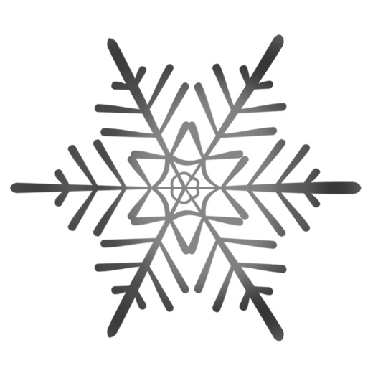
Les papillons monarques parcourent 5 000 km lors de leur migration au Mexique pour l’hiver. | 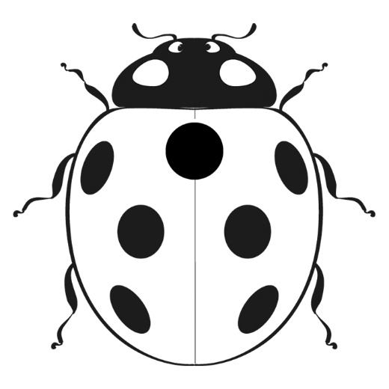  Les taches sur une coccinelle ainsi que la couleur de son corps aident à garder les prédateurs à distance.

